ФЕДЕРАЛЬНОЕ АГЕНСТВО ПО ОБРАЗОВАНИЮ РФ
ЭЛЕКТРОСТАЛЬСКИЙ ПОЛИТЕХНИЧЕСКИЙ ИНСТИТУТ (филиал)
МОСКОВСКОГО ГОСУДАРСТВЕННОГО ИНСТИТУТА СТАЛИ И СПЛАВОВ. (Технологического университета)
Кафедра прикладной информатики

Курсовая работа
По курсу "Вычислительная математика"
На тему: «Решение краевых задач для уравнений в частных производных методом сеток»

Вариант 5

Выполнил:
Студент группы ДИС-06-1
Иванов Е.В.
Проверил:
Жучин А.В.

Электросталь 2009 г.
Содержание

1. Постановка задачи. 3
2. Запись разностной схемы. 4
3. Реализация выбранного способа решения как системы программных единиц СКМ MatLab. 5
4. Тестирование. 8
5. Список использованной литературы. 11

- Постановка задачи.

Решить краевую задачу для заданного уравнения методом сеток и реализовать его как систему программных единиц в СКМ MatLab.

Заданное уравнение:

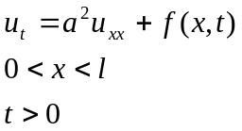

Граничные условия:

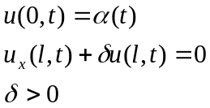

Начальные условия:

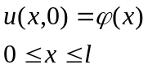

Выполнение работы предусматривает:

- Выбор способа аппроксимации уравнения и граничных условий с учетом устойчивости получающейся разностной схемы.
- Запись уравнений разностной схемы с учетом выбранной аппроксимации.
- Определение способа решения систем разностных уравнений, с учетом их особенностей.
- Определение входных и выходных данных задачи на каждом этапе расчета.
- Реализация выбранного способа решения системы разностных уравнений с учетом выбранных входных и выходных данных, как систем программных единиц СКМ MatLab.
- Тестирование и отладка соответствующих программных единиц.

- Запись разностной схемы.

Аппроксимацию уравнения будем проводить по неявной схеме.

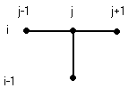

Аппроксимация с помощью левых разностей:
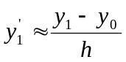
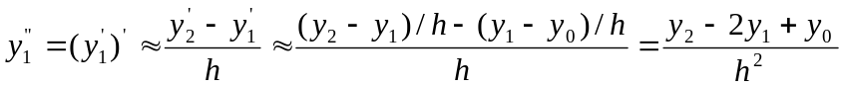
Для аппроксимации производной в краевом условии применяем формулу:
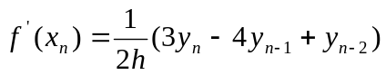
Получаем:
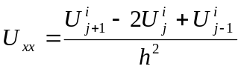
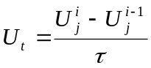
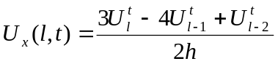
Такая аппроксимация имеет второй порядок погрешности по h и первый порядок по τ.

Разностная схема принимает вид:
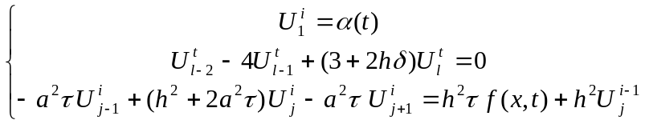
Начальные условия:
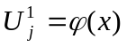

После преобразования матрица этой системы становится трёхдиагональной. Системы уравнений с такими матрицами удобно решать методом прогонки. Преимущества этого метода ещё и в том, что он точный и количество операций в нём линейно зависит от числа уравнений, следовательно, накапливаемая ошибка мала.
Входными данными будут функции α(t), ϕ(х), f(x,t), а так же значения параметров. Ещё сюда входят интервалы по времени и по х.
Выходные данные - это значения функции U в узлах сетки.
- Реализация выбранного способа решения как системы программных единиц СКМ MatLab.

Основной модуль (Kurs.m)

N = 25; % разбиение стержня по длине
M = 25; % разбиение времени

% физические параметры
lambda = 390; % коэффициент теплопроводности
c = 380; % теплоемкость
ro = 9000; % плотность
alfa2 = 50;

% параметры задачи
L = 0.4; % длина
T = 600; % время
aa = lambda/(c*ro); % параметр
delta = alfa2/lambda; % параметр

% задание пространственно-временной сетки
h = L/N; % шаг по х
tau = T/M; % шаг по t

for i=1:N+1
x(i)=(i-1)*h;
end;
for i=1:M+1
t(i)=(i-1)*tau;
end;

% коэффициенты основного уравнения
b = -aa*tau;
c = h*h+2*aa*tau;
d = -aa*tau;

% коэффициенты граничного условия
p = 1;
r = -4;
q = 3 + 2*h*delta;

% построение 3-х диагональной матрицы
A = zeros(N+1);
for i=2:N
A(i,i-1) = d;
A(i,i) = c;
A(i,i+1) = b;
end

A(1,1)=1;

k = p/d;
A(N+1,N-1) = p-d*k;
A(N+1,N) = r-c*k;
A(N+1,N+1) = q-b*k;

% запись начальных условий
for i=1:N+1
U(1,i) = Phi(x(i));
end

% Решение краевой задачи
for j=2:M+1
D(1)=Alfa(t(j));
for i=2:N
D(i) = h*h*tau*F(x(i),t(j)) + h*h*U(j-1,i);
end
D(N+1) = 0 - D(N)*k;
Y=Progonka(A,D,N);
for s=1:N+1
U(j,s)=Y(s);
end
end;

% графический вывод результатов

period = 5; %интервал вывода графиков

for p= 1:M/period
scrsz = get(0,'ScreenSize'); %разрешение экрана
w = scrsz(3)/3; %выставляем ширину окон графиков
h2 = 80; %высота заголовка окна
h = (scrsz(4)-2*h2)/2; %высота окон графиков
figure(p);
if p<=3 upos = [(p-1)*w, h+h2, w, h] ; %1 ряд
else upos = [(p-4)*w, 0, w, h] ; %2 ряд
end;
set(figure(p),'Position',upos);
plot(x,U(p+(p-1)*period,:))
axis([0 L 0 120]);
end

% 3D
figure(6);
upos = [2*w, 0, w, h] ;
set(figure(p+1),'Position',upos);
surf(x,t,U);

Модуль, реализующий метод прогонки (Progonka.m)

function Progonka = Progonka(A,D,N)

d(1)=A(1,2);
c(1)=A(1,1);
for i=2:N
c(i)=A(i,i);
d(i)=A(i,i+1);
b(i)=A(i,i-1);
end

b(N+1)=A(N+1,N);
c(N+1)=A(N+1,N+1);
d(N+1)=0;

alfa(1)=-d(1)/c(1); %прямой ход
beta(1)=D(1)/c(1);

for i=2:(N+1)
alfa(i)= -d(i)/(c(i)+b(i)*alfa(i-1));
beta(i)= (D(i)-b(i)*beta(i-1))/(c(i)+b(i)*alfa(i-1));
end

Y(N+2)=0; %обратный ход
i=N+1;
while i>=1
Y(i)=alfa(i)*Y(i+1)+beta(i);
i=i-1;
end
Progonka = Y;

Функция 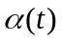
function Alfa = Alfa(t)
Alfa = 0;
Функция 
function Phi = Phi(x)
Phi = 300*x;
Функция 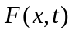
function F = F(x,t)
F = 0;

4. Тестирование.

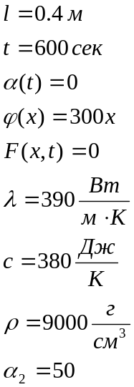
График:
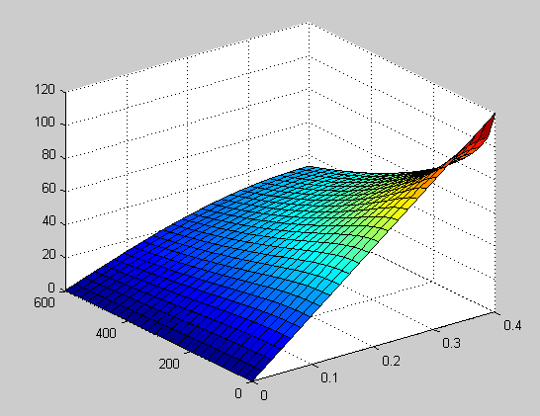

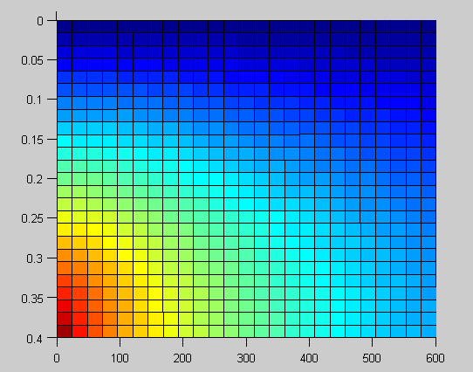
Графики, показывающие распределение температуры по стержню в разные моменты времени:
В начальный момент времени:
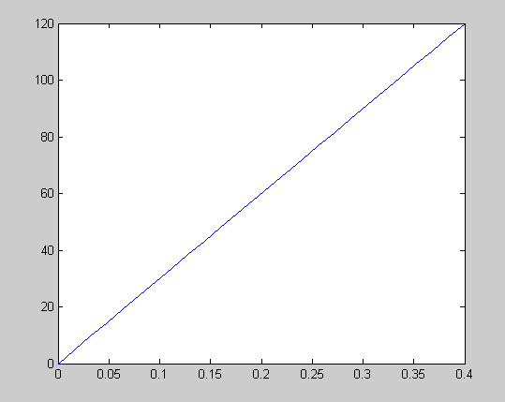
В промежуточные моменты времени:
Через 150 сек:
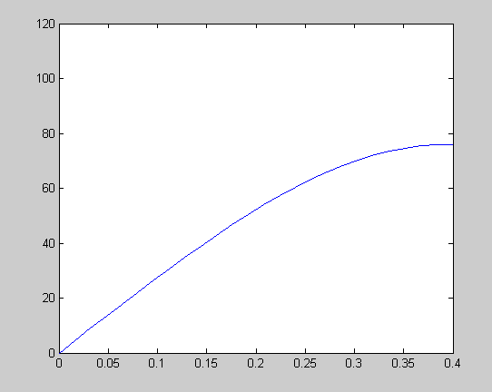
Через 300 сек:
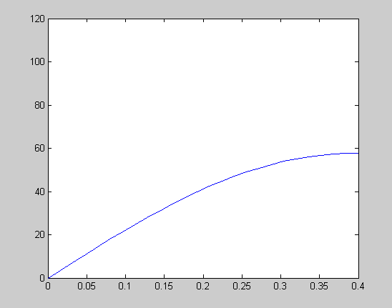
Через 450 сек:
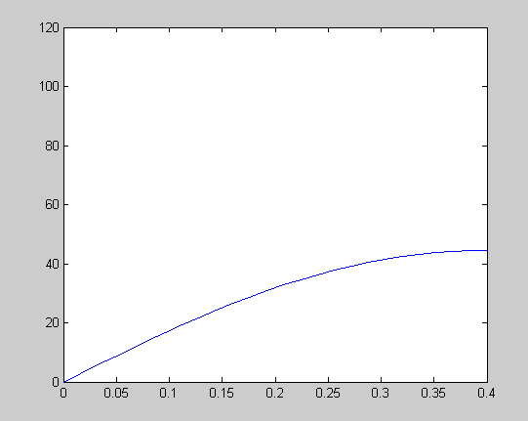

В конечный момент времени:
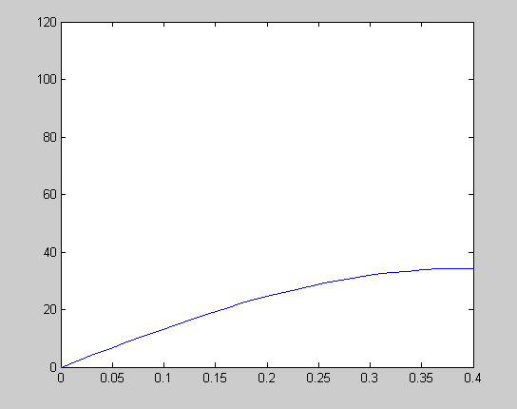

Как видно из графиков, со временем стержень охлаждается.

5. Список использованной литературы.

1) Л. И. Турчак, П. В. Плотников «Основы численных методов», издание второе, переработанное и дополненное, изд. «Физматлит»,Москва, 2003 год.
2) А. А. Самарский «Введение в численные методы»

